慶祝61週年校慶生命教育插畫比賽頒獎-國中組（99.01.15.）
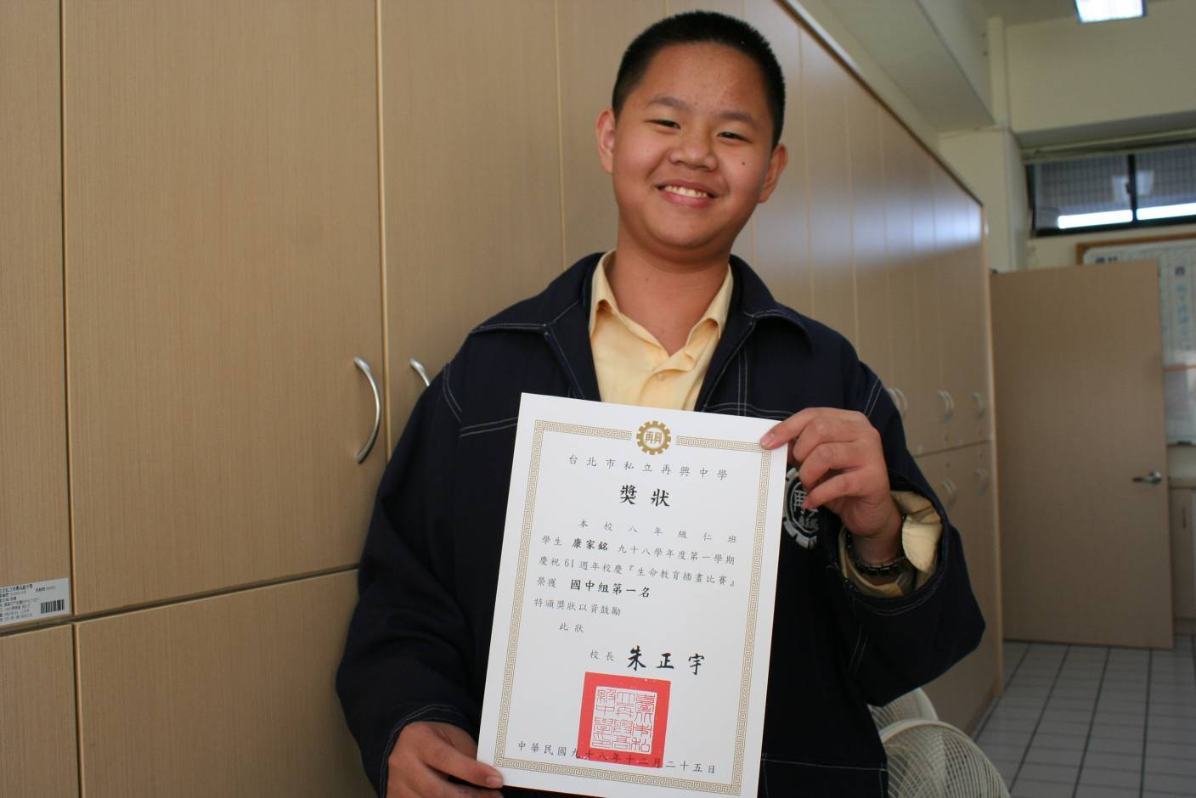
第一名：康家銘（八仁）
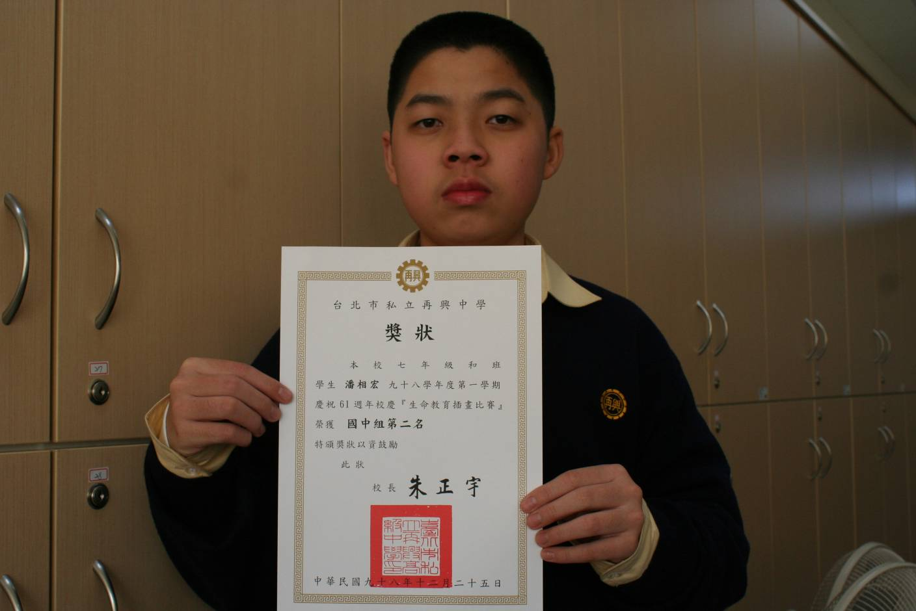
第二名：潘相宏（七和）
慶祝61週年校慶生命教育插畫比賽頒獎-國中組（99.01.15.）
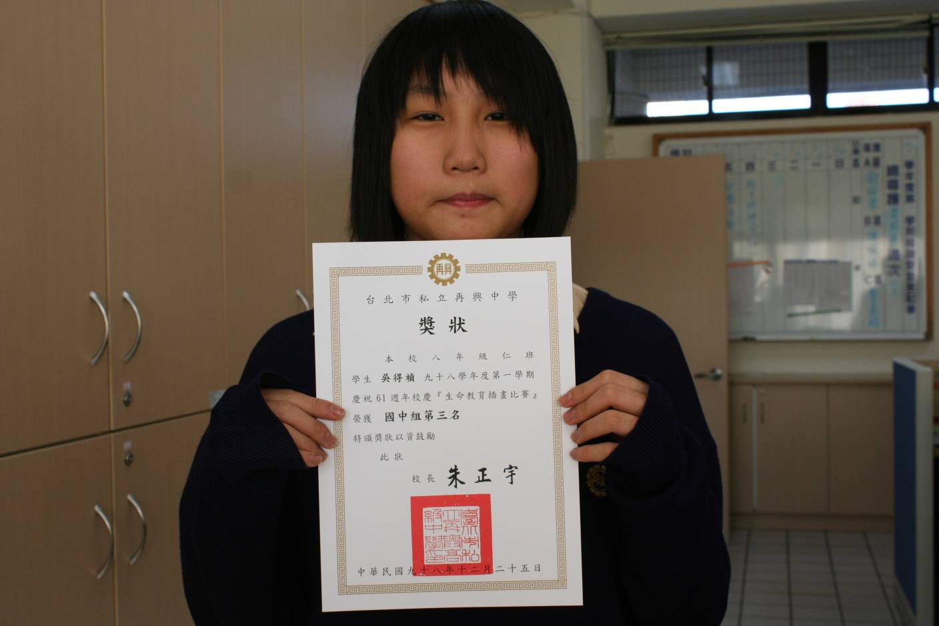
第三名：吳得禎（八仁）

